试 验 报 告

试验名称：高温拉脱力试验

主检： |  | 日期： | 2021年8月24日
审核： |  | 日期： | 年月日
批准： |  | 日期： | 年月日

北京光华荣昌汽车部件有限公司实验室

声 明

⑴ 报告无检测机构“实验室”章无效。
⑵ 报告无主检、审核、批准人签字无效。
⑶ 报告涂改无效
⑷ 复制报告未重新加盖“实验室”章无效。
⑸ 对检测报告若有异议，请收到报告后15个工作日内通知主检人。
⑹ 送样检测仅对样品负责。
⑺ 电子版报告无安全密码无效。

试验单位：北京光华荣昌汽车部件有限公司实验室
地 址：北京市昌平区流村镇工业园区
电 话： (010) 60793358-5711 邮 编：102200

样品名称 | 三通与SMC气管（带箍） | 车 型 | /
样品件号 | / | 样品数量 | 4件
委托单位 | 安陆普工厂 | 生产单位 | /
送 样 者 | 郭建军 | 送样日期 | 2021年8月18日
试验地点 | 北京光华荣昌汽车部件有限公司实验室 | 试验日期 | 2021年8月24日
试验项目 | 高温拉脱力试验
试验标准 | 试验申请单
试验目的 | 外购件
试验结果 | 经检验所送样品所检验项目符合要求
备 注

一、试验条件
试验时间： | 2021年8月24日—2021年8月24日
试验地点： | 北京光华荣昌汽车部件有限公司实验室
试验人员： | 王伟
环境温/湿度： | 温度：23℃；湿度：52 %
二、试验仪器设备
序号 | 设备名称 | 设备编号 | 规格型号 | 厂家 | 精度 | 有效期
1 | 拉力试验机 | N-074 | QT-1176 | 高泰检测仪器有限公司 | ±0.5% | 2022年8月21日
2 | 热老化试验箱 | R-006 | QL-100 | 杭州利辉环境检测设备有限公司 | ±0.5％ | 2021年12月9日
三、试验方法及评价标准
1、试验方法
- 随机选取600mm长度的气管样品。
- 在常温下，使用工装将气管插入气阀接头或两通/三通接头中，插入前气管不允许加热，气管要插到接头的根部，不能有任何损伤。
- 将装配好的样件放入70℃的高温箱中，保持2h后，迅速取出安装在拉力试验机上进行试验。
- 将气阀或接头固定，沿轴向方向以25±3mm/min速度上升至将气管拉脱为止。
- 记录拉脱时的力值。
2、评价标准
>100N
四、标准偏离
1、标准偏离
无
五、试验结果
1、试验结果
样件名称 | 样件编号 | 拉脱力（N）
三通与SMC气管（带箍）  白色 | 162-013 | 101.60
三通与SMC气管（带箍）  白色 | 162-014 | 108.02
三通与SMC气管（带箍）  白色 | 162-015 | 112.02
三通与SMC气管（带箍）  黑色 | 162-016 | 104.24
三通与SMC气管（带箍）  黑色 | 162-017 | 109.40
三通与SMC气管（带箍）  黑色 | 162-018 | 112.66
三通与SMC气管（带箍）  橙色 | 162-019 | 107.42
三通与SMC气管（带箍）  橙色 | 162-020 | 104.58
三通与SMC气管（带箍）  橙色 | 162-021 | 112.08
三通与SMC气管（带箍）  蓝色 | 162-022 | 106.10
三通与SMC气管（带箍）  蓝色 | 162-023 | 111.72
三通与SMC气管（带箍）  蓝色 | 162-024 | 105.02

2、结果照片
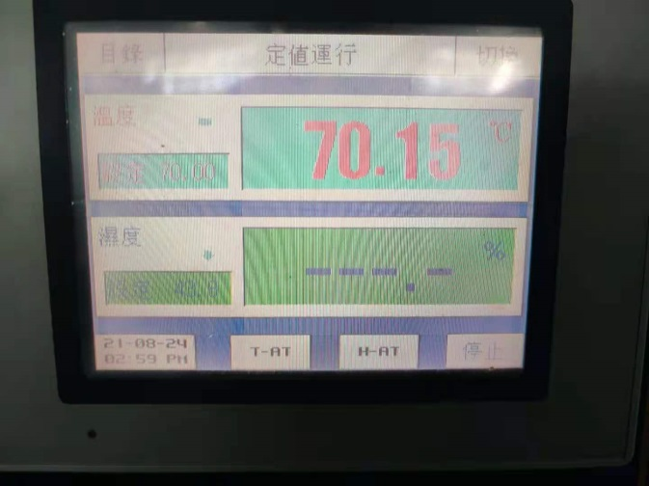 | 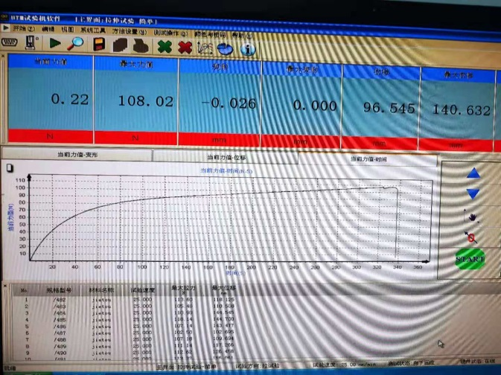
3、试验结论
合格
备注: 合格: 达到要求; 不合格: 未达到要求; 不评价:未提供评价标准:
六、试验照片
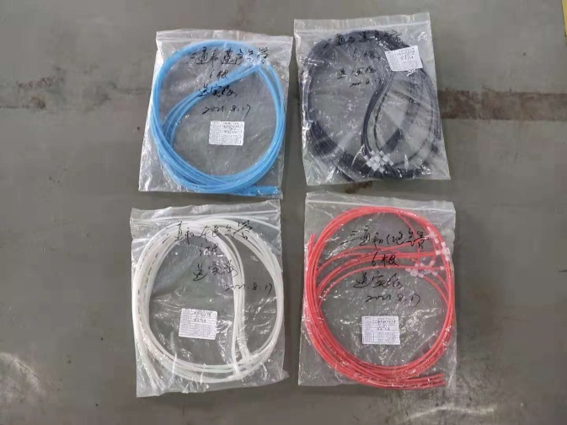
来样照片
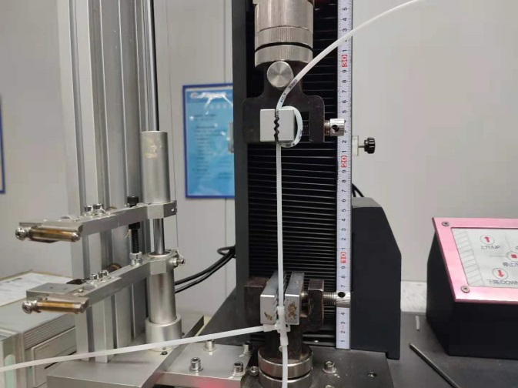 | 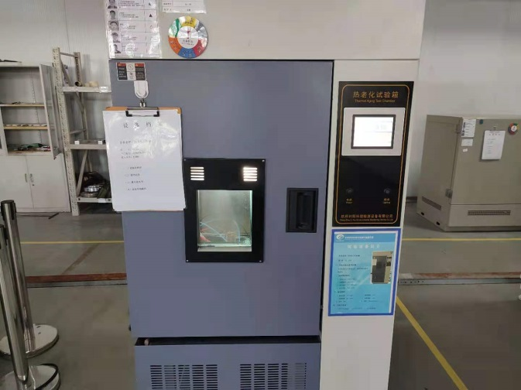
试验中
 |  | 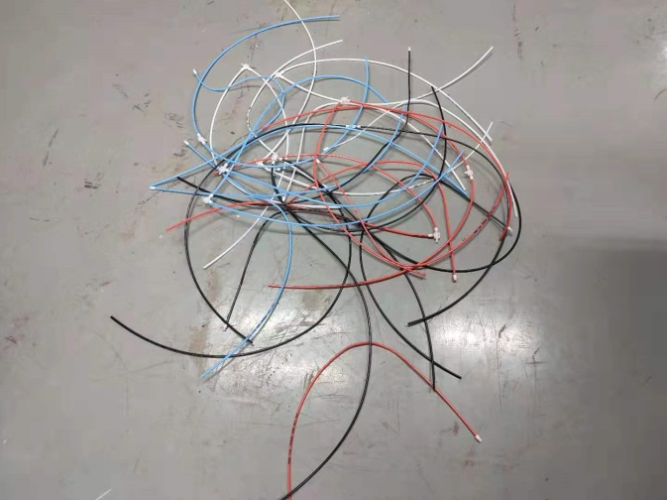
试验前 |  | 试验后
附录：样品情况表
项 目 | 样品情况
车辆名称、型号、商标 | /
车辆类型 | /
车辆生产厂 | /
样品名称 | 三通与SMC气管（带箍）
规格型号 | /
结构 | /
材料名称 | /
正面颜色 | /
**报告结束**

